GUIA DE ORIENTAÇÕES PARA A ELABORAÇÃO DE PROJETOS 2023

No âmbito do Programa de Apoio a Projetos Locais do Instituto Alcoa, um projeto surge como necessidade de resposta a um problema ou a uma possibilidade de aprimorar algo que já se conquistou, sempre contribuindo para gerar mudanças sociais.
Ao elaborar um projeto, a organização deve incluir sua equipe desde o início para que todos se apropriem da proposta. É importante atentar-se a questões-chave, como:
- Qual é o contexto em que o projeto será desenvolvido? Quais são os dados ou informações que justificam o projeto e comprovam a existência das necessidades apresentadas?
- Quais os motivos que levaram à escolha do foco do projeto? Qual a importância do projeto para a comunidade e para a causa defendida pela organização?
- Quais as iniciativas que já existem para solucionar o problema detectado?
- Que mudanças se espera alcançar com o projeto? Quais resultados são esperados?
- Qual será o público beneficiado pelo projeto (quantidade, gênero, idades, condições econômicas etc.)? Quantas pessoas serão beneficiadas e em quanto tempo?
- Quantos e quais profissionais da organização serão envolvidos?
- Qual o tempo necessário para desenvolver o projeto?
- Quais os recursos (humanos, técnicos, materiais, financeiros etc.) necessários para executar o projeto?
- Como serão feitos o monitoramento e a avaliação das mudanças alcançadas?
- Qual a contribuição que o projeto deixa para a comunidade ao término das ações previstas?
- Existe um horizonte de continuidade e sustentabilidade da iniciativa após o término do apoio do Instituto Alcoa?

A elaboração e a execução de um projeto passam por várias etapas.
1ª: Pensar o projeto – a etapa da inquietação
- Conhecer a comunidade: Dados oficiais, conversa com moradores e questões chaves – Quais os principais pontos positivos e os desafios do entorno sociocomunitário? O que tem sido feito para potencializar os pontos positivos e minimizar os desafios? Qual a relação da organização com as demais pessoas e instituições que atuam na comunidade?
- Definir o foco do projeto: Refletir e decidir o que será feito, ou seja, com base nas principais capacidades da organização e na realidade da comunidade, qual questão social será trabalhada?
- Desenvolver o passo a passo: Refletir de que forma o projeto será feito, ou seja, quais passos deverão ser dados para trabalhar a questão social, de modo a gerar mudanças concretas?
- Verificar a possibilidade de execução: É possível executar este projeto dentro dos limites de tempo e recursos existentes? Que outros grupos da comunidade precisam ser mobilizados?

2ª: Elaborar o projeto – a etapa da escrita
Antes de elaborar o projeto é preciso identificar as informações mais relevantes e a melhor linguagem para ser utilizada com os diferentes públicos: equipe interna, empresas, institutos, governo, entre outros.
É importante que o texto do projeto esteja sempre bem claro e objetivo – um documento impresso precisa falar por si só, representando, além da sua ideia central, os valores e missão da organização e as mudanças que pretende gerar.

3ª: Implementar o projeto – a etapa da mão na massa
Na fase em que a organização coloca em prática o projeto, é preciso estar atento para ser flexível a mudanças não esperadas, mas cuidadoso para não desfocar do objetivo.
Para implementar um projeto com sucesso é fundamental construir com todos os envolvidos um plano de trabalho e acompanhamento que detalhe, pelo menos: O que será feito? Quando será feito? Por quem será feito? Como será feito? Como será avaliado?

As informações do projeto devem ser estruturadas da seguinte maneira:
- Objetivo Geral,
- Objetivos Específicos,
- Ações,
- Cronograma,
- Resultados Esperados,
- Indicadores e Meios de Verificação.

Objetivo Geral e Objetivos Específicos do Projeto

O objetivo geral aponta as mudanças amplas a serem alcançadas. Uma vez que ele esteja definido, é possível listar os objetivos específicos, respondendo à pergunta: que objetivos específicos precisam ser atingidos para se alcançar o objetivo geral?

Por exemplo: Consideremos que nosso objetivo geral é “Ampliar o acesso de jovens ao mercado de trabalho”. Neste caso, podemos ter como objetivos específicos ao menos estes dois:

(1) Identificar e divulgar as oportunidades de trabalho para jovens na comunidade e no município;

(2) Capacitar os jovens por meio de cursos preparatórios para o mundo do trabalho.

Ações

As ações descrevem como o Projeto será desenvolvido, quais são as atividades essenciais para que os objetivos sejam alcançados. Lembre-se que ações são concretas.

Exemplo de algumas ações para o primeiro objetivo específico acima: mapear as vagas em empresas, comércio e iniciativas de empreendedorismo existentes na comunidade; divulgar nas escolas de Ensino Médio as vagas e exigências para contratação; realizar palestras sobre a importância da capacitação para ocupar as vagas existentes no mercado. Para o segundo objetivo específico, poderíamos ter outras ações: realizar cursos de iniciação à informática ou de desenvolvimento de habilidade ou profissionalizantes etc.

Para auxiliar na definição do Objetivo Geral, Objetivos Específicos e Ações, utilize a “árvore de objetivos”, que pode ajudar a identificar se as ações são suficientes para atingir os objetivos específicos e se, uma vez que estes sejam cumpridos, se chegará ao objetivo geral. Do mesmo modo, podemos conferir na árvore se as ações são suficientes para cada objetivo específico.

O diagrama abaixo é uma ferramenta para a verificação da lógica do projeto.
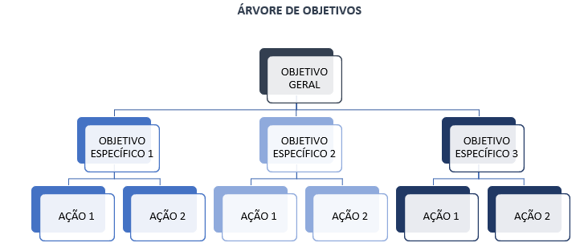

Cronograma

Definidas as ações, será necessário indicar o período (contínuo ou não) em que cada ação será desenvolvida. O modelo do cronograma (tabela a seguir preenchida como exemplo) está disponível no Sistema de Gestão do Instituto Alcoa, que deverá ser preenchido e anexado ao projeto.

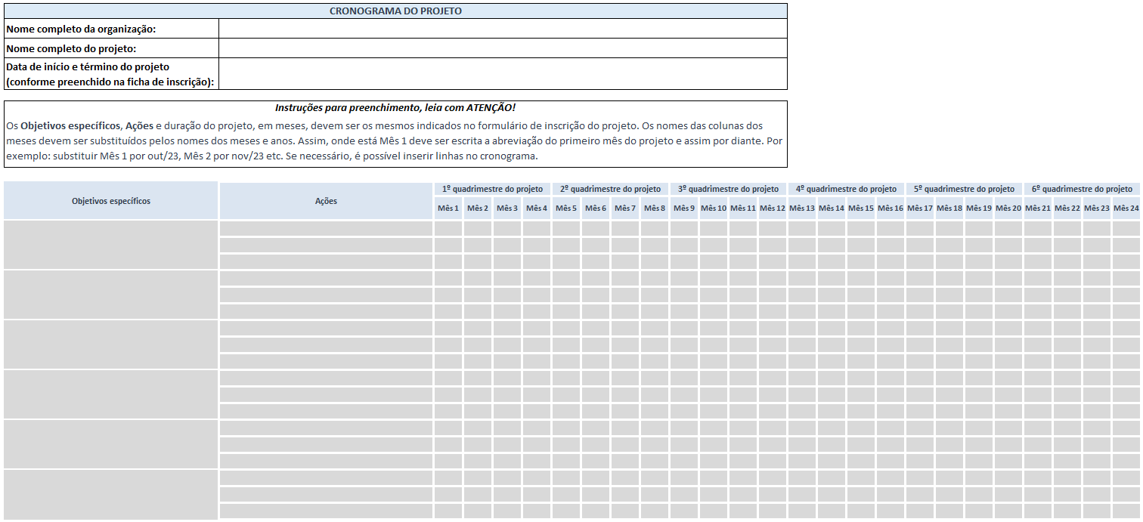

Resultados esperados

Defina os resultados esperados para cada objetivo específico. Importante lembrar que os resultados precisam mostrar concretamente o que se pretende obter.

Uma maneira de saber se os resultados propostos são concretos é pensar em indicadores que comprovem que eles foram alcançados. E os meios de verificação são os instrumentos que serão utilizados para CONSTATAR o alcance dos resultados.

Em nosso exemplo, estes poderiam ser alguns dos resultados esperados:

Resultados Esperados | Indicadores | Meios de Verificação
80% dos estudantes de Ensino Médio de duas escolas da comunidade, que estão em busca de colocação no mercado de trabalho, cientes das novas vagas criadas na região e de seus requisitos para preenchimento | Grau de interesse dos estudantes do Ensino Médio nas palestras oferecidas às escolas | Pesquisa entre os estudantes do Ensino Médio de duas escolas para verificar quantos estão em busca de emprego.  Listas de presenças de estudantes nas palestras feitas nas escolas
80% dos jovens matriculados nos cursos intensivos concluindo os dois módulos | Cumprimento de exigências referentes à frequência e ao grau de aproveitamento mínimos para aprovação final | Registro de frequência  Registro de aproveitamento individual
30% dos jovens empregados em até três meses após a conclusão dos cursos | Porcentagem de jovens que encontram a colocação profissional em relação ao número dos que concluem a formação em cada turma | Entrevistas e pesquisas entre os jovens, após três meses da conclusão dos cursos.

Orçamento

Uma vez definidos os custos de cada atividade prevista (incluindo recursos humanos, materiais, equipamentos etc.), deve ser elaborado o orçamento do projeto, conforme formulário disponível no Sistema de Gestão do Instituto Alcoa.

Importante:

O Instituto Alcoa não financia a manutenção da organização (água, energia elétrica, telefone, salários etc.), nem taxas de manutenção de conta bancária (com exceção de contas abertas exclusivamente para receber os recursos do Projeto) e não apoia 100% do valor total do Projeto.

Taxas administrativas da organização não devem ultrapassar 10% do valor solicitado ao Instituto Alcoa.

A contrapartida oferecida pela própria organização não é obrigatória e não deve ser considerada como parceria do projeto.

A organização deve ter, pelo menos, 1 parceiro externo que contribua financeira ou materialmente para o projeto. O valor total do apoio do(s) parceiro(s) deve ser, no mínimo, equivalente a 10% do custo total do projeto.

A realocação de recursos ao longo da execução do projeto dependerá da aprovação prévia do Instituto Alcoa.

Veja, a seguir, o modelo da planilha de Orçamento adotada pelo Instituto Alcoa.

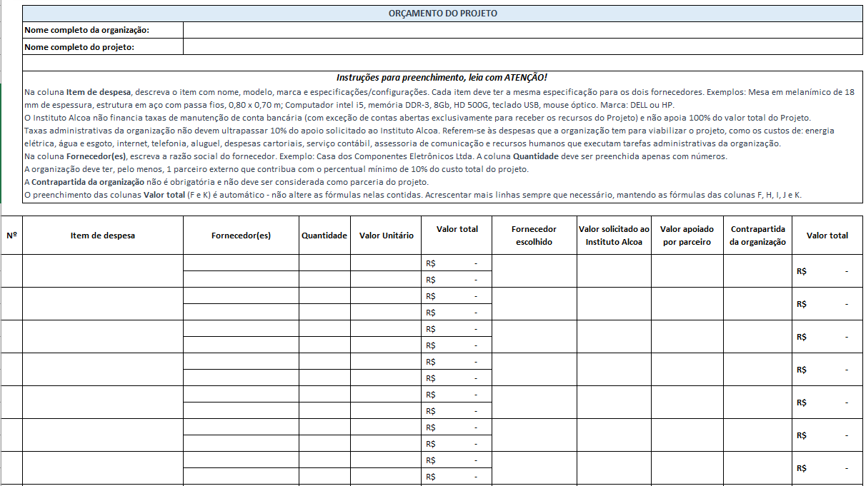

Comprovação de despesas: Ao elaborar o Orçamento, atente para o fato de que todas as despesas realizadas deverão ser comprovadas com suas respectivas Notas Fiscais. Por não terem valor contábil, recibos simples somente serão aceitos em situações excepcionais, como comprovantes de despesas com táxi e fornecimento de bolsa auxílio para adolescentes ou jovens participantes do projeto. Em caso de contratação de mão de obra pontual (por exemplo: pedreiro, pintor), recomenda-se a contratação como MEI – Microempreendedor Individual.

Prazo para utilização do apoio financeiro: o recurso do Instituto Alcoa deverá ser utilizado em até 24 (vinte e quatro) meses, conforme o cronograma previsto para o projeto, contados a partir da data do recebimento da doação. Caso haja sobra de verba após a conclusão do projeto aprovado, a organização deverá devolvê-la ao Instituto Alcoa ou, ainda, poderá enviar para prévia avaliação do Instituto Alcoa a proposta de utilização da sobra do recurso, que, se aprovada, deverá incluir os respectivos orçamentos para sua execução. Ainda, em sendo aprovada a proposta, se necessário o Instituto Alcoa concederá à organização prazo adicional para implementá-la, ficando a organização sujeita ao cumprimento de todas as condições aplicáveis ao projeto cuja execução originou a sobra de verbas.

